Приложение № 1
к постановлению администрации
Духовницкого муниципального района Саратовской области от 14.07.2025 года № 234

ГРАФИЧЕСКОЕ ОПИСАНИЕ
местоположения границ населенных пунктов, территориальных зон, особо охраняемых природных территорий, зон с особыми условиями использования территории
(наименование объекта, местоположение границ которого описано (далее - объект)

Раздел 1
Сведения об объекте
№ п/п | Характеристики объекта | Описание характеристик
1 | 2 | 3
1 | Местоположение объекта | 413904, Саратовская область, Духовницкий район, село Григорьевка.
2 | Площадь объекта ± величина погрешности определения площади (P ± ∆P) | 25 ± 2 м²
3 | Иные характеристики объекта | Вид объекта реестра границ: Граница публичного сервитута Кадастровый номер квартала: 64:11:020105  Вид или наименование публичного сервитута по документу: Публичный сервитут для использования земель и земельных участков в целях размещения антенно-мачтового сооружения связи по проекту  «Устранение цифрового неравенства»  Орган, принявший решение об установлении публичного сервитута: Администрация Духовницкого района Саратовской области  Цель установления публичного сервитута: Размещение объектов электросетевого хозяйства, тепловых сетей, водопроводных сетей, сетей водоотведения, линий и сооружений связи, линейных объектов системы газоснабжения, нефтепроводов и нефтепродуктопроводов, их неотъемлемых технологических частей, если указанные объекты являются объектами федерального, регионального или местного значения, либо необходимы для организации электро-, газо-, тепло-, водоснабжения населения и водоотведения, подключения (технологического присоединения) к сетям инженерно-технического обеспечения, либо переносятся в связи с изъятием земельных участков, на которых они ранее располагались, для государственных или муниципальных нужд (далее также - инженерные сооружения), Публичный сервитут устанавливается для использования земель и земельных участков в целях размещения антенно-мачтового сооружения связи по проекту «Устранение цифрового неравенства» на срок 49 (сорок девять) лет с кадастровым номером 64:11:020105, расположенного по адресу: Саратовская область, Духовницкий р-н, с. Григорьевка.  Лицо в пользу которого устанавливается публичный сервитут - публичное акционерное общество "Ростелеком" (ОГРН 1027700198767, ИНН 7707049388). Почтовый адрес: 115172,  Российская Федерация, Москва, ул. Гончарная, д. 30, стр 1. Контактный телефон/факс: +7 (499) 999-82-83 / +7 (499) 999-82-22. Электронная почта: rostelecom@rt.ru  Срок публичного сервитута: продолжительность: 49 (сорок девять) лет Обладатель публичного сервитута: Юридическое лицо, зарегистрированное в Российской Федерации Публичное акционерное общество «Ростелеком» (ИНН: 7707049388, ОГРН: 1027700198767,  адрес эл. почты: rostelecom@rt.ru, почтовый адрес: Российская Федерация, 115172, Москва, ул. Гончарная, д. 30, стр. 1).

Раздел 2
Сведения о местоположении границ объекта
1. Система координат МСК-64, зона 3
2. Сведения о характерных точках границ объекта
Обозначение характерных точек границ | Координаты, м |  | Метод определения координат характерной точки | Средняя квадратическая погрешность положения характерной точки (Mt), м | Описание обозначения точки на местности (при наличии)
Обозначение характерных точек границ | X | Y | Метод определения координат характерной точки |  | Описание обозначения точки на местности (при наличии)
1 | 2 | 3 | 4 | 5 | 6
1 | 615 430,87 | 3 268 566,19 | Геодезический метод | 0,10 | Закрепление отсутствует
2 | 615 426,12 | 3 268 564,55 | Геодезический метод | 0,10 | Закрепление отсутствует
3 | 615 427,75 | 3 268 559,82 | Геодезический метод | 0,10 | Закрепление отсутствует
4 | 615 432,49 | 3 268 561,44 | Геодезический метод | 0,10 | Закрепление отсутствует
1 | 615 430,87 | 3 268 566,19 | Геодезический метод | 0,10 | Закрепление отсутствует
3. Сведения о характерных точках части (частей) границы объекта
1 | 2 | 3 | 4 | 5 | 6
— | — | — | — | — | —

Раздел 3
Сведения о местоположении измененных (уточненных) границ объекта
1. Система координат МСК-64, зона 3
2. Сведения о характерных точках границ объекта
Обозначение характерных точек границы | Существующие координаты, м |  | Измененные (уточненные) координаты, м |  | Метод определения координат характерной точки | Средняя квадратическая погрешность положения характерной точки (Mt), м | Описание обозначения точки на местности (при наличии)
Обозначение характерных точек границы | X | Y | X | Y | Метод определения координат характерной точки |  | Описание обозначения точки на местности (при наличии)
1 | 2 | 3 | 4 | 5 | 6 | 7 | 8
— | — | — | — | — | — | — | —
3. Сведения о характерных точках части (частей) границы объекта
1 | 2 | 3 | 4 | 5 | 6 | 7 | 8
— | — | — | — | — | — | — | —

ТЕКСТОВОЕ ОПИСАНИЕ
местоположения границ населенных пунктов, территориальных зон
Прохождение границы |  | Описание прохождения границы
от точки | до точки | Описание прохождения границы
1 | 2 | 3
— | — | —

Схема расположения границ публичного сервитута

64:11:020105:19
Духовницкий р-н с. Григорьевка
64:11-6.18
64:14-6.338
64:11-6.10

4
64:11-6.69
64:14-6.338
64:11-7.364
64:11-6.18
64:11-7.362
1

3
2
64:11-7.366
64:11:020201
64:11-7.367
64:11-7.363
64:11:020105

64:11:020105:297
64:11-7.367
64:11-6.69

64:11:020102

Условные обозначения:
64:11-7.362
64:11-7.363
64:11-6.18
Масштаб 1:1 000


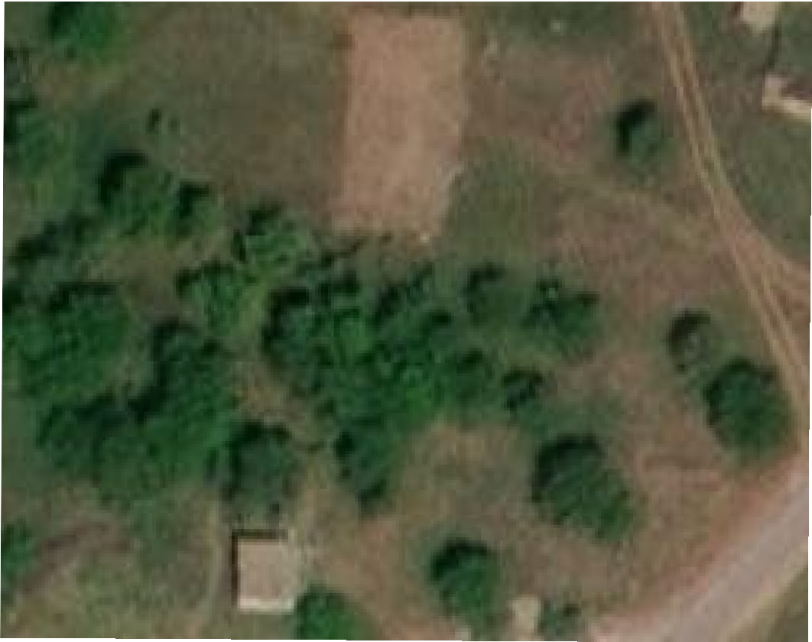
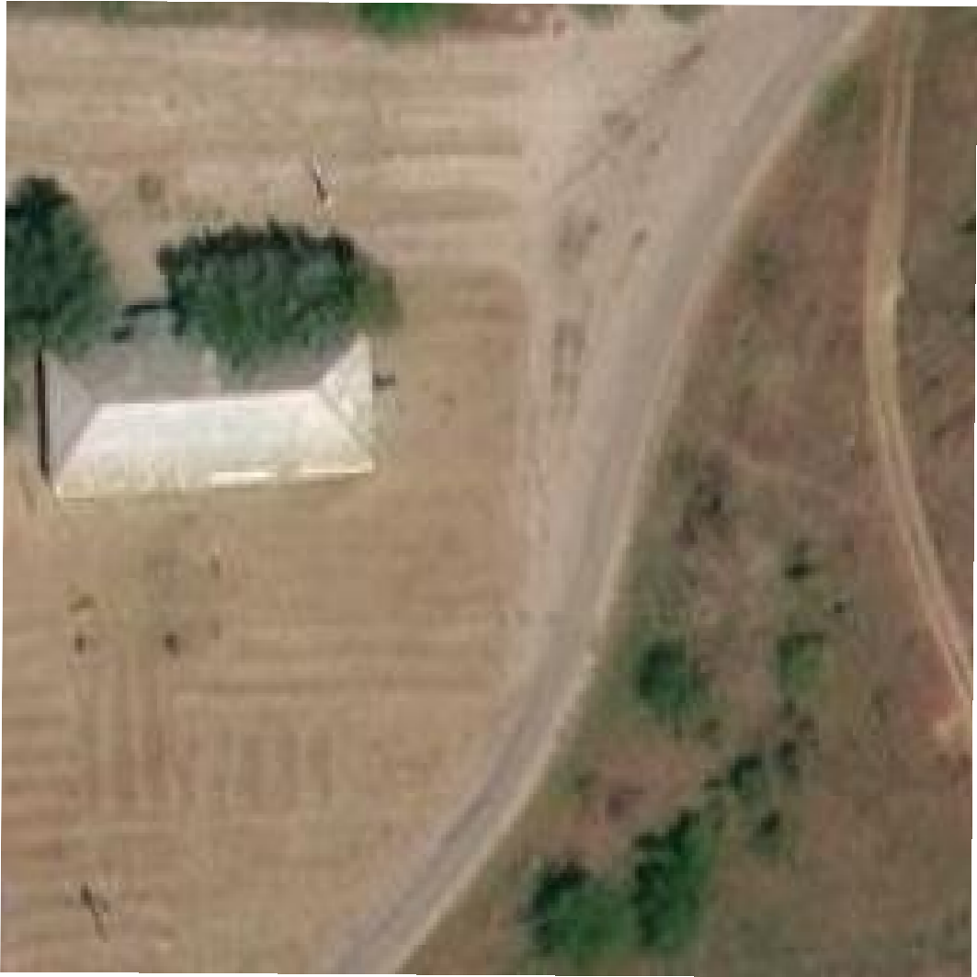

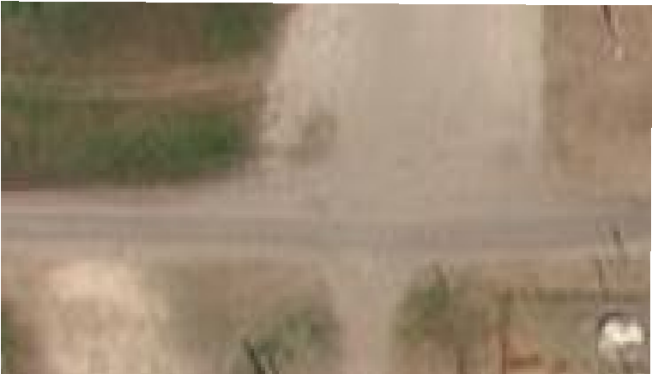
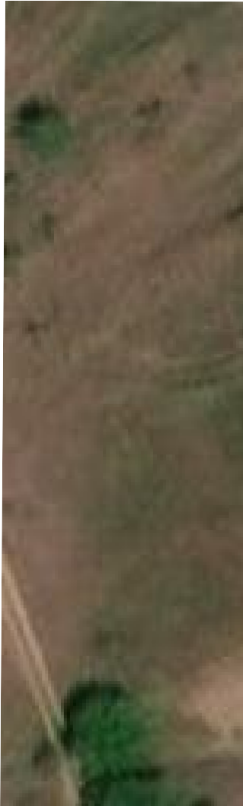
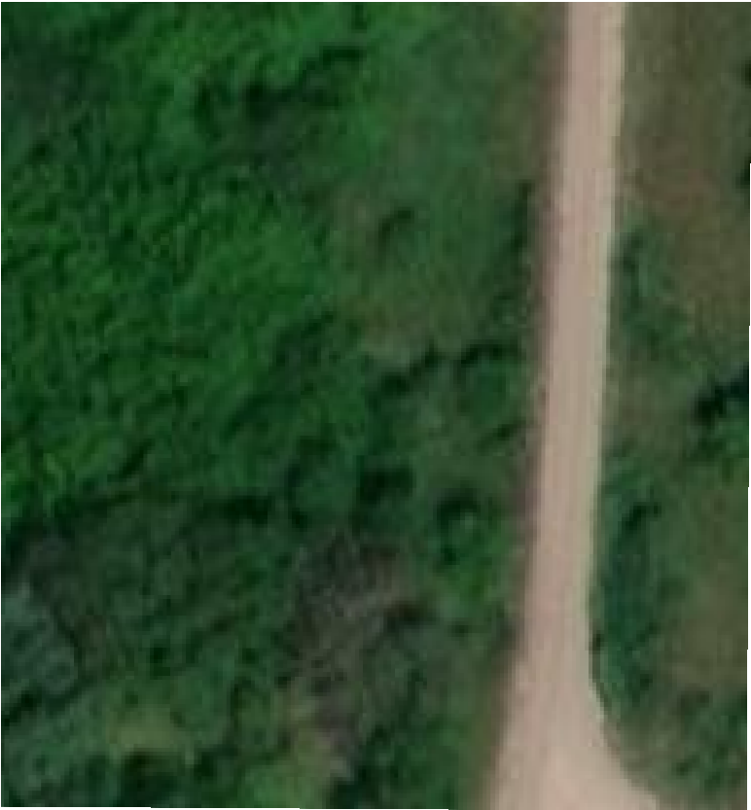
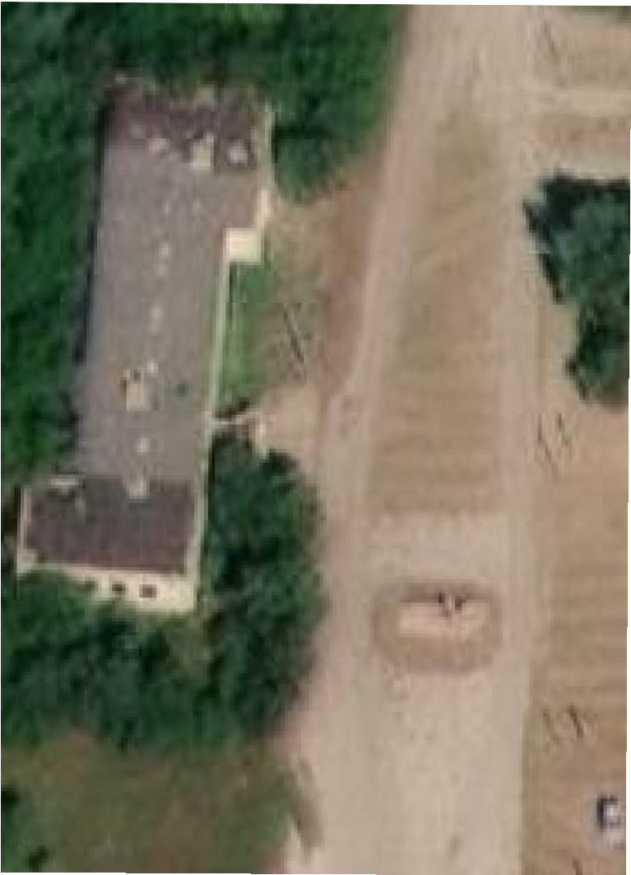
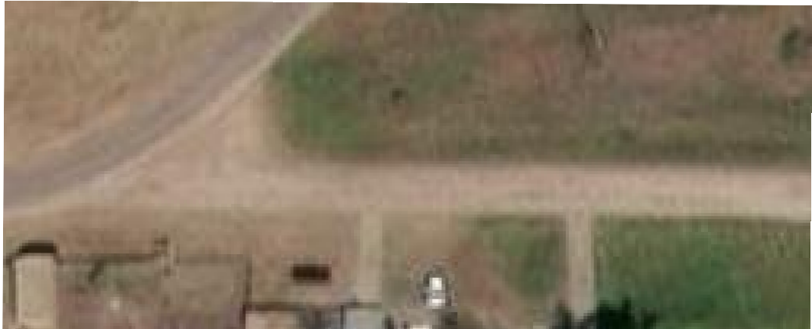

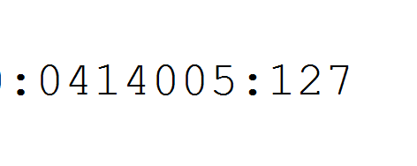




- Обозначение кадастровго квартала
- Обозначение и кадастровый номер существующего земельного участка
- Существующие границы земельных участков
- Существущая часть границы ЗОУИТ (территориальной зоны)
- Существущая часть границы публичного сервитута
- Проектные границы публичного сервитута
- Характерная точка границы публичного сервитута

